Муниципальное автономное дошкольное образовательное учреждение

#### «Детский сад № 27»

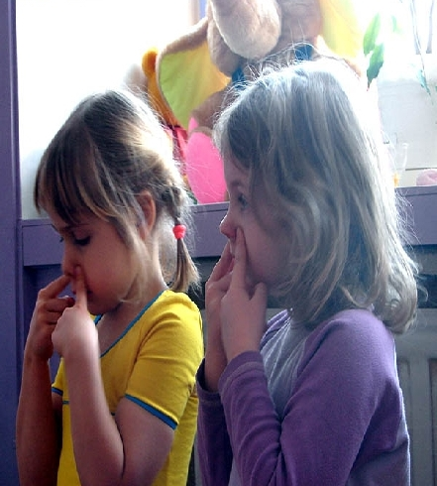

**КРУГЛЫЙ СТОЛ С ВОСПИТАТЕЛЯМИ**

**«ИГРОВОЙ МАССАЖ ТОЧЕК ЗДОРОВЬЯ – 9 ЗОН ДЛЯ МАССАЖА А.А. УСМАНСКОЙ»**

**Составитель:**

Старший воспитатель

Данишкина Надежда Николаевна

##### Краснотурьинск

2023

**Игровой массаж волшебных точек здоровья.**

**9 зон для массажа А.А. Уманской.**

**(«круглый стол» с воспитателями)**

Точечный массаж, разработанный доктором Уманской, вошел в практику педиатров как надежный и общедоступный метод профилактики и лечения респираторно-вирусных и гриппоподобных заболеваний. При систематическом и правильном применении он дает отличные результаты.

Точечный массаж – это воздействие на биологически активные зоны, расположенные на коже человека.

Точечный массаж по Уманской — замечательный метод восстановления иммунитета, укрепления общего здоровья, избавления от многих болезней без лекарств.

Еще древнегреческий философ Анаксагор считал: «Руки человека имеют чудесную силу излечения любых болезней».

Стимуляция биоактивных зон кожи активизирует выработку в организме собственного интерферона, который, помимо противовирусного эффекта, обладает еще и радиозащитными свойствами: снижает повреждающее действие на человека рентгеновских и других излучений, сопровождающих радиоактивный распад, увеличивает количество полноценных клеток, снижает число хромосомных повреждений в клетках костного мозга, усиливает и поддерживает адаптационные реакции организма в неблагоприятной экологической обстановке.

**Методика.**

Все предназначенные для массажа точки объединены в девять зон: основные (2-4, 6-8) сосредоточены в области лица и шеи, дополнительные (1, 5, 9) – сзади, у позвоночника, на передней поверхности грудной клетки и на руках. Выбраны эти зоны вовсе не случайно.

Вот как рекомендует проводить точечный массаж по схеме Уманской педиатр, опытный врач-реабилитолог С.М. Мартынов, который много лет занимался оздоровлением часто болеющих детей.

Перед массажем согреваем руки, массируя пальцы и кисти. Потеплели руки, побежала по ним кровь – можно приступать к массажу.

Порядок воздействия обязательно сохраняем согласно нумерации Уманской, начинаем с I зоны и завершаем IX.

Перемена точечных зон местами при массаже **приводит к неполному результату** от занятий. Каждую систему организма нужно активизировать в свое время, чтобы повлиять на остальные системы и органы.

Массаж делаем подушечками пальцев (не вонзая ногти) рук 2-мя способами:

I — прижимаем к коже и вращаем ими, подобно ввинчиванию, девять раз по ходу часовой стрелки и против нее. Необходимо делать равное количество движений в обе стороны. Продолжительность давления на каждую точку составляет **18–20 секунд.** Интенсивность воздействия постепенно увеличивайте.

II — по методу Шиацу: производим непрерывное давление 5-7 сек, перерыв 1-2 вдоха или секунд, повторить всего 3-5 раз.

В 4-ой зоне — никаких вращений, движения только СВЕРХУ ВНИЗ. Делают растирающие движения пальцами сверху вниз, от задней поверхности шеи к передней, одновременно двумя руками. Это, в частности, активизирует работу щитовидной железы, что является важным моментом: сегодня на наш организм – впрочем, как и на детский – из-за катастрофически ухудшающейся экологической обстановки ложится непомерная тяжесть, нагрузки возрастают, и для того чтобы противостоять им, нужно, чтобы лучше функционировала именно щитовидная железа.

Заодно проделайте разогревающие движения по верхней части груди: ладонью правой руки от левого плеча к правой подмышке и левой – от правого плеча к левой подмышке.

Давление на зоны (кроме 2-ой и 3-ей) оказывают до ощущения легкой болезненности быстро и интенсивно.

Во время точечного массажа 2-й зоны давление должно быть несильным. Воздействовать на 3-ю зону необходимо слабо с предельной осторожностью – там расположена сонная артерия.

В зонах повышенной или пониженной чувствительности массаж следует делать 10-15 секунд ежечасно до восстановления естественных ощущений.

Симметричные точки (3, 4, 6, 7, 8) нужно стимулировать **одновременно.**

### Зона I

Область средней грудины — решающего поставщика крови и ее стволовых клеток до глубокой старости.

Здесь находится проекция всех органов грудной клетки: слизистых оболочек бронхов, трахеи, костного мозга, аорты сердца, др.

Локализация:

поставьте 4 пальца, кроме большого, под яремную впадину, под мизинцем — начало грудины. У многих людей эта область выпуклая.

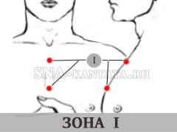

Лечебные эффекты

Улучшаются:

* снабжение кровью и нервная регуляция (иннервация) костного мозга грудины, ребер;
* кровоток и кроветворение (усиленно образуются стволовые клетки) в грудной полости.

Проходят грудные боли, часто принимаемые за сердечные; улучшается настроение, проходит беспричинная тоска; излечивается кашель, простуда не развивается или проходит в кратчайшие сроки.

ВАЖНО  
Массаж всегда начинаем именно с зоны I: образующиеся здесь стволовые клетки, направляются в вилочковую железу, к массажу которой мы переходим далее.

### Зона II

Здесь находится вилочковая (тимус) железа — основной орган иммунной системы, участвующий в синтезе Т-лимфоцитов, и гормонов роста, обеспечивающих иммунитет на уровне клеток.

Эта зона связана со слизистыми оболочками гортани и глотки (их нижними отделами).

Локализация:

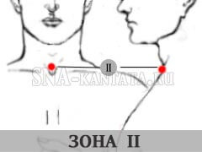в центре яремной впадины, примерно на 1 см выше ее края.

Делаем массаж очень осторожно, без сильных нажимов. Грубые манипуляции в этой зоне могут привести к головокружению или тахикардии.

Лечебные эффекты

Стимуляция тимуса укрепляет сопротивляемость организма инфекциям и здоровье в целом, продлевает молодость, служит профилактикой и лечением аллергии, артритов, гепатита B, СПИДа, рака, останавливает поражение сосудов и соединительной ткани.

### Зона III

Область сонных артерий и синокаротидных гломусов, связана с надпочечниками, щитовидной, эндокринными, поджелудочной железами.

Гломусы — главная лаборатория крови, контролируют ее качество (химический и микроэлементарный состав). связанна с особыми образованиями, контролирующими химический состав крови.

Величиной с просяное зернышко гломусы имеют кровоток в 200 раз больший, чем такой же по величине участок мозга головы.

Локализация:

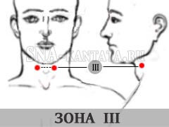симметрично на передней стороне шеи. Нащупайте (не давить!) пульс сонных артерий по обе стороны наиболее выступающей части кадыка, отступите вверх приблизительно 1 см.

Делаем массаж щадяще, нежно.

Лечебные эффекты

* Улучшается кровоснабжение гломусов. Как следствие, приходят в норму качество крови, обмен веществ, артериальное давление, саморегуляция (гомеостаз).
* Повышается иммунитет в слизистых глотки, гортани, общий.
* Улучшается состояние при многих болезнях, в частности при диабете и нарушениях функций щитовидки.

### Зона IV

Задняя сторона шеи. Связь со слизистыми гортани, задней стенки глотки, носа, с миндалинами, со средним ухом.

Здесь находится ВШСУ: самый крупный узел симпатического ствола - верхний шейный.

Это главнейшее образование, принимающее и обрабатывающее сигналы от любого органа, и передающее их в мозг.

Роль ВШСУ сложно переоценить, он регулирует деятельность всего организма, поддерживает его адаптационные функции, контролирует кровоснабжение грудной клетки, управляет тонусом всех сосудов.

Любое нарушение ВШСУ влечет нарушения работы внутренних органов (от вегетососудистой дистонии до болей в почках, сердце, др.). Поэтому так важно регулярно массировать заднюю поверхность шеи.

Локализация:

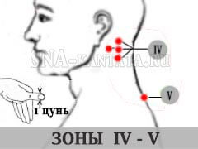симметричная зона расположена на задних боковых сторонах шеи, в районе I-V ее позвонков (начинается на 1 цунь выше волос).

Массаж делаем четырьмя пальцами (кроме большого) без вращений. Только СВЕРХУ ВНИЗ, с нажимом до легкой болезненности (для шеи это допустимо).

Лечебные эффекты

* Улучшаются: общее здоровье, кровоснабжение тела, шеи, головы и мозга, слух, состояние миндалин, почек, сосудов, деятельность вестибулярного аппарата.
* Уменьшаются или проходят шум и боли в голове, ушах, исчезают сердечные боли.

### Зона V

Важнейший пункт, соединяющий голову с телом. Здесь проекция слизистых тканей глотки, пищевода, трахеи, и важнейших нервов — шейных нижних, отвечающих за тонус всех сосудов.

Локализация:

ямка между седьмым шейным и первым грудным позвонками. Наклонив вниз голову, ведите пальцами по задней стороне шеи, самый выпуклый позвонок — 7-ой шейный, под ним — ямка. В ней находится зона V.

В этом месте могут быть уплотнения, жировики или сильной болезненность — все одинаково вредно для здоровья.

Лечебные эффекты

* Нормализуются функции сердечные, бронхолегочные, сосуды приходят в тонус, улучшается кровоток мозга и всего тела.
* Проходят боли затылочные, шум в голове и ушах, головокружения, онемения конечностей.

### Зона VI

Сюда проецируются гайморовы пазухи и нос, чьи слизистые соединены с гипофизом и всеми важнейшими органами.

Локализация симметричных точек:

ИН-СЯН — по бокам носа у основания ноздрей, в ямочках над глазными зубами.

СЫ-БАЙ — 1 см отступите вниз от нижнего края глазницы, по центру зрачка.

ЖЕНЬ-ЧЖУН — сразу под переносицей носа.

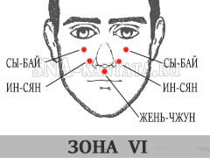

Кстати, нос обильно покрыт БАТ, поэтому любое его массирование и потирание снаружи и изнутри очень полезно, а поколачивание по горбинке носа — улучшает работу печени.

Лечебные эффекты

* Стимулируется выработка собственного интерферона, иммуноглобулинов А и других борцов с вирусами.
* Улучшается кровоток в гипофизе, в слизистых оболочках носа, гайморовых пазухах.
* Проходит насморк, головокружения и шумы в ушах, носовое дыхание становится легким, улучшается слух.
* Повышается общий тонус и эмоциональное состояние организма.
* У детей речь развивается быстрее, предупреждается заикание.

### Зона VII

Область глаз. Связь со слизистыми решетчатых пазух и полости носа, с лобными долями мозга головы, со слизистой оболочкой решетчатых образований полости носа и лобных пазух, а также с лобными отделами головного мозга.

Локализация точек:

ЦУАНЬ-ЧЖУ — в ямках под началом бровей, симметричная.

ИНЬ-ТАН — в углублении по центру переносицы.

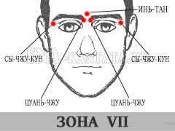СЫ-ЧЖУ-КУН — у внешних концов бровей, в небольших выемках у краев глазниц, симметричная.

Лечебные эффекты

* Улучшается иннервация (нервная регуляция) и кровоток слизистых верхних отделов полости носа, областей яблок глаз, лобных долей мозга головы.
* Как следствие стабилизируются психика, мозговая деятельность, работоспособность.
* Проходят боли головы, бессонница.
* Исчезает или уменьшается косоглазие.

### Зона VIII

Область ушей, включая ушные раковины и их основания.

Проекция небных миндалин, желёз поджелудочной, вилочковой, щитовидной, околощитовидной, гипофиза, бронхов, легких, желудка, тонкого и толстого кишечника, печени.

Локализация симметричных точек:

ТИН-ГУН — между козелками ушей и нижнечелюстными суставами. Открывая рот, в этом месте можно прощупать впадину.

И-ФЭН — под мочкой уха, у ее основания, при их нажатии в ушах чувствуется шум.

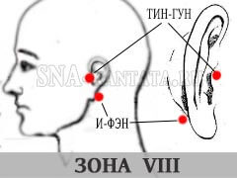Им следует уделять особое внимание. Боль может указывать на скрытые вялотекущие воспалительные процессы в миндалинах, что влечет многие заболевания от шума в ушах до аритмии сердца.

Лечебные эффекты

Раздражение 8 зоны («зоны жизни») положительно влияет на все тело:

* Восстанавливается работа ушных нервов.
* Улучшаются функции вестибулярного аппарата, слух, настроение, характер, походка становится твердой.
* Нормализуется вес, рост, работоспособность.
* Проходят головокружения, облегчается дыхание.

### Зона IX

Симметричные точки на кистях рук и предплечьях, связаны со всем телом и мозгом.

Локализация:

ХЭ-ГУ — сожмите большой и указательный пальцы, на образовавшемся мышечном валике располагается точка-многостаночница, как правило, болезненная.

ВАЖНО

Воздействие на ХЭ-ГУ стимулирует маточные сокращения, а потому ее можно использовать при слабой родовой деятельности, но строго противопоказано при беременности.

ЛЕ-ЦЮЕ — два поперечных пальца выше лучезапястной складки, в области большого пальца,

НЕЙ-ГУАНЬ — внутренняя сторона предплечья, выше на три поперечных пальца от лучезапястной складки,

ВАЙ-ГУАНЬ — тыльная сторона предплечья, выше на три поперечных пальца от лучезапястной складки.

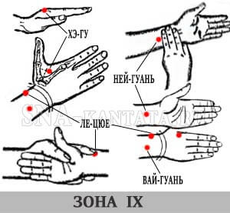

Лечебные эффекты

* Повышается иммунитет, а потому целесообразно применять в лечении любых хронических болезней.
* Быстро снимаются боли в верхней части тела.
* Показано при нервных расстройствах, депрессии, упадке жизненного тонуса. Стимуляция точек усиливает и закрепляет целительное влияние массажа всех предыдущих зон.

Полезно чаще массировать все пальцы рук, это хорошо успокаивает и улучшает мозговую деятельность.

### Как часто делать массаж

В качестве профилактики: ежедневно 5-6 раз. Здоровым людям можно ограничиться 1-2 сеансами.

В период заболевания (при острой стадии): каждые 40-60 мин. Массаж ускоряет выздоровление и предотвращает осложнения.

Каждые два-три часа — во время эпидемий, когда в окружении есть болеющие гриппом или простудой, если вам приходится работать в экстремально холодных условиях.

Перерыв на один и более дней ведет к снижению лечебного эффекта. При неимении достаточного свободного времени лучше уменьшить частоту массажа с 6 раз до 1-2, чем не делать вообще.

Методика Уманской не гарантирует моментального эффекта. Результат появится только **при регулярном выполнении** в зависимости от индивидуальных особенностей организма. Нередко массаж начинает благотворно сказываться спустя 1-2 месяца применения, у других может занять больше времени.

Лучше всего точечный массаж делать не только по утрам, но еще днем (если есть такая возможность) и вечером, то есть не реже чем через каждые пять-шесть часов. Утром для быстрой активизации организма нужно оказывать более сильное давление на кожу. Перед сном воздействие осуществляйте легкими, спокойными, неинтенсивными движениями, и хорошо бы в сочетании с дыхательной гимнастикой. Кстати, такой массаж в вечернее время прекрасно подготавливает ребенка ко сну.

**Вывод.**

Хорошо размяв точки здоровья, вы таким образом быстро мобилизуете защитные силы организма. Если вы обнаружили у себя или у ребенка точки с повышенной или резко пониженной болевой чувствительностью – это сигнал о неблагополучии в организме. Например, если подобное проявилось при массаже точки 1 – возможны «поломки» в системе кроветворения, а также воспаления трахеи и бронхов; если в области второй зоны – у вас непорядок с иммунитетом, и так далее. Значит, эти точки нужно дополнительно массировать через каждые сорок минут до полной нормализации чувствительности.

Многолетние исследования, проведенные А.А. Уманской, доказали, что при использовании только точечного массажа в организме происходит саморегуляция выработки целого ряда биологически активных веществ, в том числе собственного интерферона, комплемента и других «лекарств», с которыми не может конкурировать ни один, даже самый замечательный, искусственный препарат.

Точечный массаж не имеет возрастных ограничений – делать его можно и пожилому человеку, и маленькому ребенку. Безвреден массаж для беременных и аллергиков. Детей старшего возраста родители могут научить проводить массаж самостоятельно.

Специалисты отмечают, что если ребенок, которому из месяца в месяц делали точечный массаж, вдруг и заболевает, болезнь протекает у него в значительно более легкой форме.

#### Противопоказания

Наличие гнойничковых заболеваний кожи, родинок, бородавок, папиллом и других новообразований в точках воздействия.

**Дополнительные советы доктора Уманской.**

Для укрепления иммунитета профессор Уманская **рекомендует** ежедневно выполнять лечебно-оздоровительные процедуры по оздоровлению организма:

* Санация полости рта и глотки в виде полосканий и промываний.
* Санация носа – очищение слизистых оболочек носа от пыли, грязи, солей, вирусов и бактерий, а также скопившихся частиц слюны.

Доктор Уманская советует ежедневно промывать и смазывать носовую и ротовую полость финтонцидными растворами и маслами, подавляющими рост и развитие микроорганизмов. Это позволит организму бороться с болезнетворными бактериями и хроническими заболеваниями и усилить защитные силы организма.